尊出行 · 初步方案说明

一、项目概述
尊出行是面向尊界品牌的高端出行服务平台，产品形态为微信小程序 + APP（iOS/Android/鸿蒙）+ PC Web 后台，四端协同覆盖出行全链路。
二、系统架构
乘客端
- 产品形态：微信小程序 + iOS/Android/鸿蒙 APP
- 企业员工：公商务出行（预约用车 / 机场用车 / 包车出行）
- 尊界车主：权益用车
司机端
- 产品形态：微信小程序 + iOS/Android/鸿蒙 APP
- 司机使用：接单 / 行程执行 / 送取车 / 收入报表 / 环检拍照
企业端
- 产品形态：PC Web 后台
- 企业管理员使用：员工管理 / 额度查看 / 订单查看 / 月度账单
尊界运营端
- 产品形态：PC Web 后台
- 尊界运营方使用：全平台管控，含企业管理、调度、车辆/司机、车主权益、财务等

- 业务流程
整体业务流程
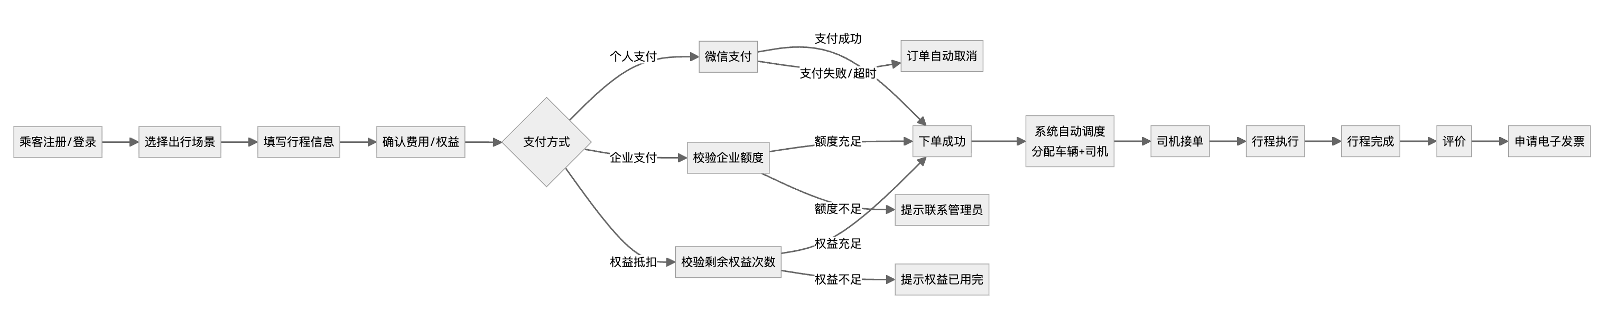
预约用车流程 包车出行流程
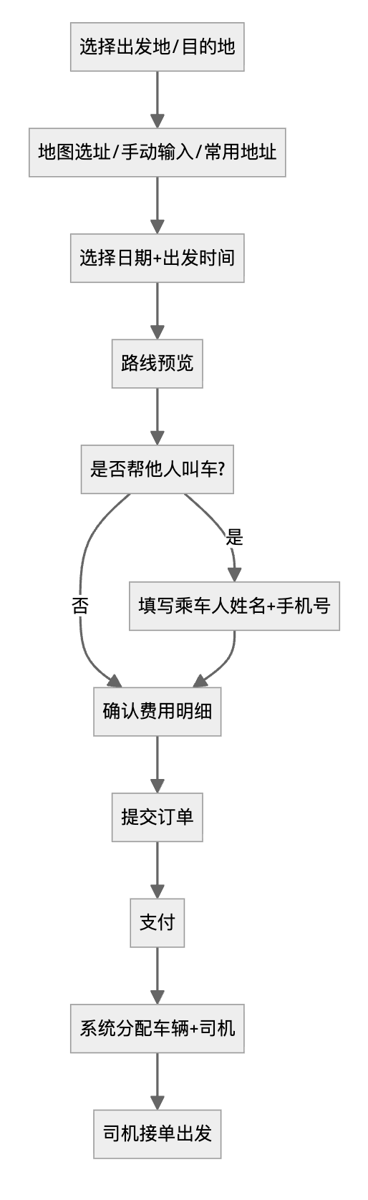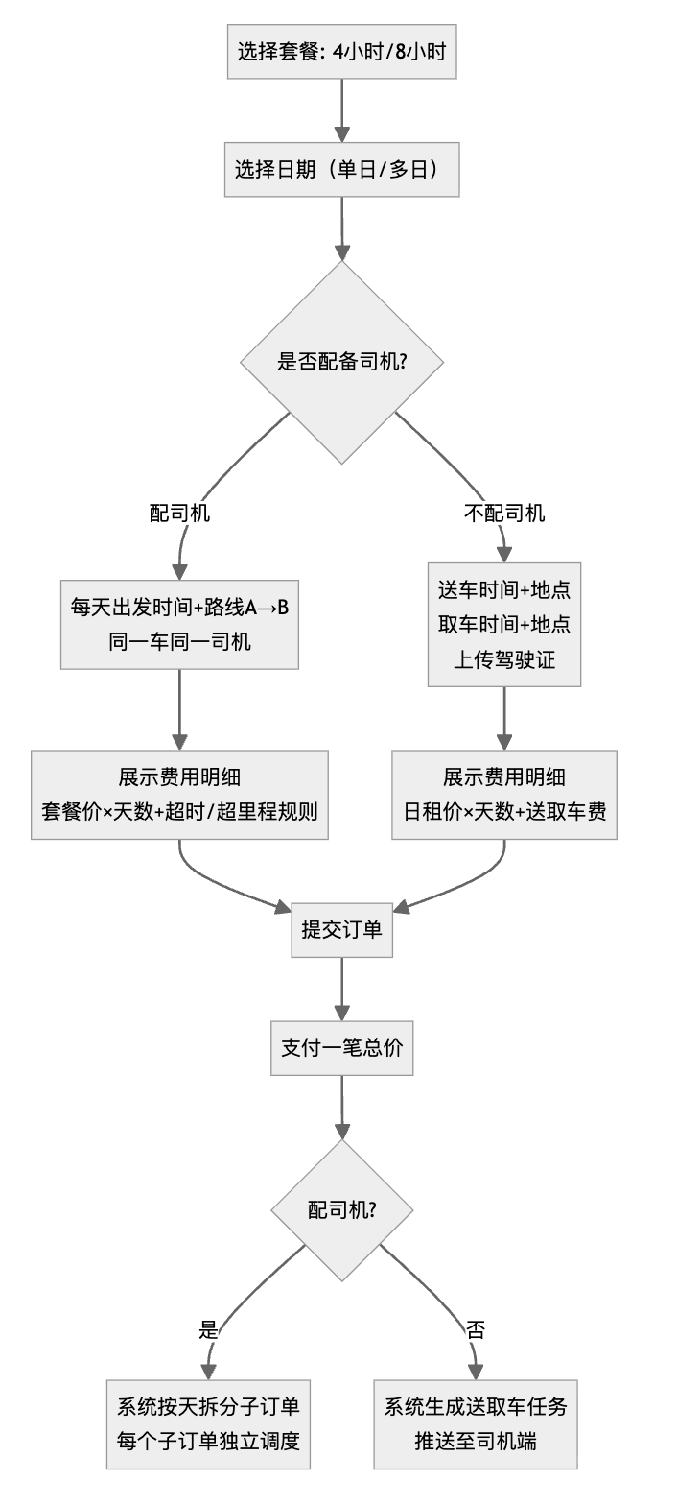
机场用车流程 车主权益用车流程
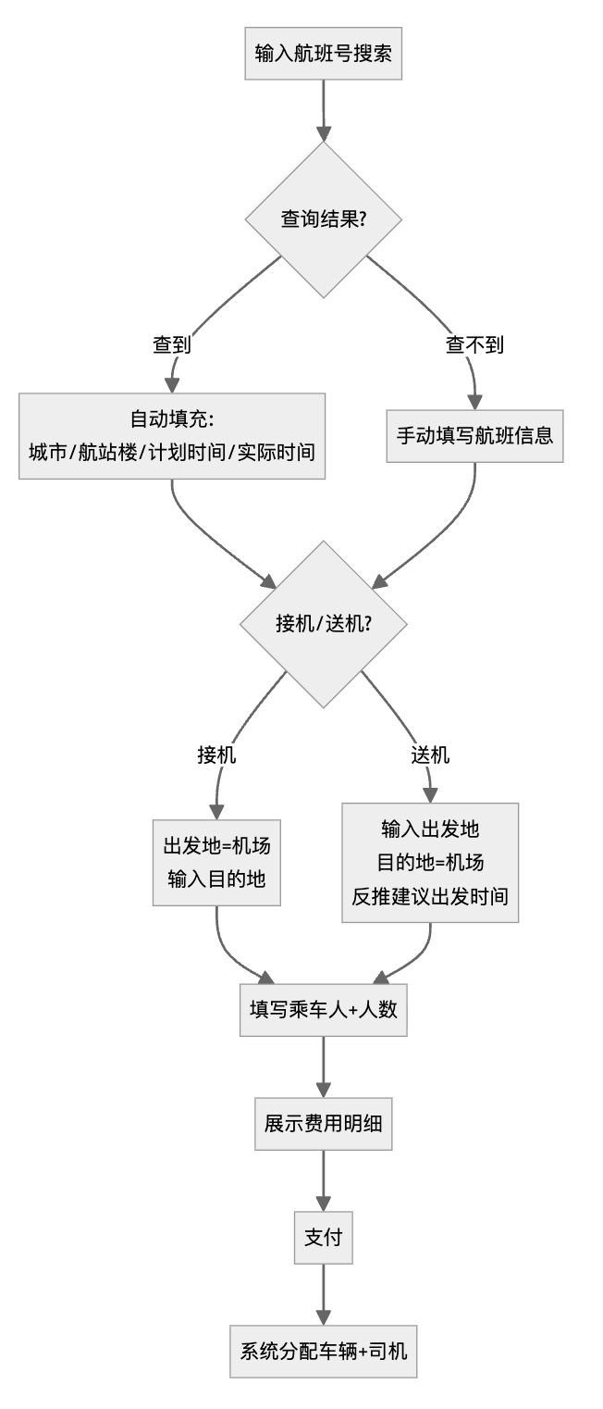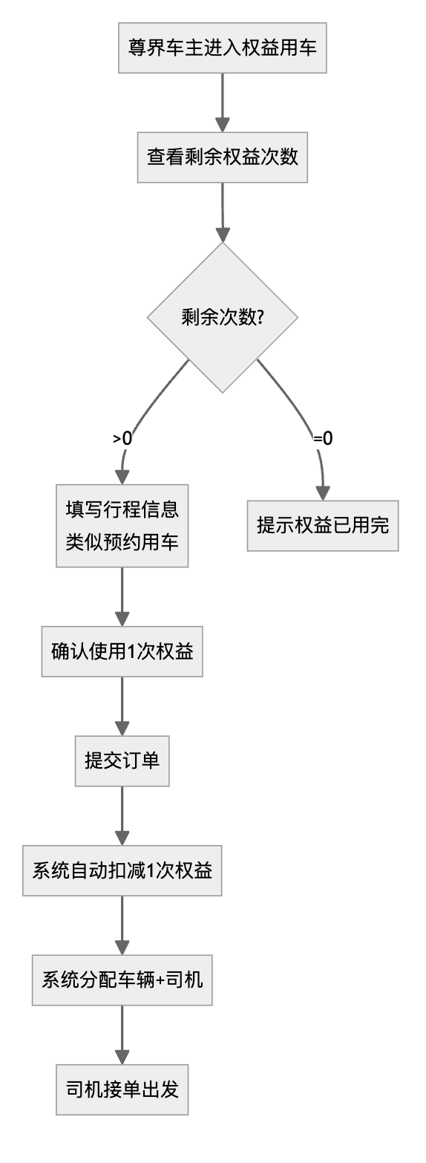

四、各端功能说明
4.1 乘客端
- 微信/手机号登录，支持地图选址（手动输入/地图选点/常用地址）
- 四种出行场景：预约用车、机场用车（航班号搜索对接航班 API）、包车出行（4h/8h 套餐，可选配司机）、权益用车（权益次数自动抵扣）
- 三种支付入口：个人微信/支付宝支付、企业额度支付、权益抵扣
- 支持帮他人叫车（填写乘车人姓名+手机号），企业员工自动关联企业身份
- 订单状态实时追踪，行程完成后评价并申请电子发票
4.2 司机端
- 实名认证（身份证+驾驶证+人脸核验），出车前环检拍照（自动加水印）
- 接收派单通知，一键导航，行程状态上报（到达确认/开始行程/完成）
- 送取车任务：包车不配司机场景下送车至约定地点、到期取回，验车拍照留底
- 虚拟号码通话保护司乘隐私
- 收入按月汇总，明细可查
4.3 企业后台
- 员工管理：手机号添加/删除，可勾选管理员权限
- 额度看板：总额度、已用额度、剩余额度实时展示
- 订单查询：支持按时间/员工/场景筛选
- 月度账单：总览 + 导出，支持线下对账结算
4.4 尊界运营后台
- 权限管理：角色分级（超级管理员/运营/财务/客服），操作日志记录
- 运营区域：地图多边形围栏绘制，出发地不在区域内不可下单
- 企业管理：入驻审核（小程序申请+后台直接添加）、额度设置与调整、状态管理
- 调度管理：系统自动派单 + 手动改派，车辆/司机多对多绑定 + 按小时排班
- 订单管理：全维度查询、状态修改、异常标记、送取车任务关联
- 车主权益：车主信息维护（支持批量导入）、年度权益次数配置、使用明细统计
- 财务管理：企业账单生成与对账结算、退款管理、司机账单（按抽成比例自动计算）
- 定价配置：各场景计费参数、司机抽成比例、违约金规则可灵活配置
- 数据报表：核心运营数据统计，Excel 导出
五、技术选型
5.1 客户端
端 | 技术方案
乘客端 | 微信小程序 + iOS APP + Android APP + 鸿蒙 APP
司机端 | 微信小程序 + iOS APP + Android APP + 鸿蒙 APP

5.2 管理后台
层级 | 方案
前端框架 | Vue 3 / React + TypeScript
后端框架 | Java（Spring Boot）
数据库 | MySQL
缓存 | Redis

5.3 基础设施
项目 | 方案
部署环境 | 华为云
容器化 | Docker
CI/CD | 华为云 DevOps

5.4 第三方服务
服务 | 用途
高德地图 | 地址选址、路线导航、围栏绘制、距离计算
微信支付 / 支付宝 | 个人支付
航班信息 API | 机场用车航班号查询、航班状态同步
开票服务 | 电子发票申请、开具、作废
微信订阅消息 | 订单状态推送、系统通知
短信/语音服务 | 验证码、虚拟号码

